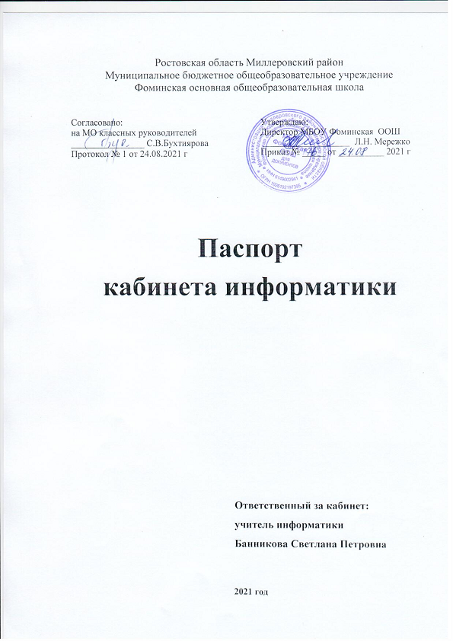

**Содержание**

1. Пояснительная записка
2. Анализ материально-технического оснащения кабинета информатики в 2020-2021 учебном году
3. Акт-разрешение
4. Перспективный план развития кабинета информатики на 2021-2022 учебный
5. Соблюдение санитарно-гигиенических норм, обслуживание компьютеров
6. Занятость кабинета информатики в 2021-2022 учебном году
7. Ф.И.О. учителей, работающих в кабинете информатики
8. Оборудование кабинета информатики
9. Учебно-методическое обеспечение кабинета информатики год
10. Правила поведения в кабинете информатики

**Пояснительная записка**

Кабинет информатики – школьное помещение, предназначенное для учебных занятий и внеклассной работы с обучающимися с необходимым для этого оборудованием.

Цель паспортизации кабинета информатики:

проанализировать состояние кабинета, его готовность к обеспечению требований стандартов образования, определить основные направления работы по приведению учебного кабинета в соответствие требованиям учебно-методического обеспечения образовательного процесса.

Цель работы кабинета информатики:

- создание оптимальных условий для организации образовательного процесса.

Задачи:

- организация работы по оснащению кабинета;

- совершенствование научно-методической, дидактической базы кабинета путем самостоятельного создания педагогом раздаточного и стендового демонстрационного материала для учащихся в соответствии с Программами по основному общему образованию;

- систематизация материала для организации внеурочной деятельности по направлениям: подготовка к олимпиадам и молодежным чемпионатам, проектная и исследовательская деятельность школьников, работа с классным коллективом.

Основные направления работы кабинета информатики:

Кабинет информатики как средство выполнения государственного стандарта: проведение учебных занятий в соответствии с Федеральным компонентом государственного стандарта общего образования, учебным планом образовательной программы школы; обновление раздаточного дидактического материала с учетом принципов системно-деятельностного подхода.

Кабинет информатики как средство развития ученика: разработка и реализация программ факультативных и элективных курсов; пополнение банка заданий для подготовки к школьному и муниципальному этапам олимпиады школьников; обновление памяток по выполнению различных видов заданий по данным предметам; составление рекомендаций для учащихся по выполнению проектных и исследовательских работ с учетом специфики предметов.

Здоровьесберегающая деятельность: обеспечение соблюдения санитарно-гигиенических требований, требований пожарной безопасности и правил поведения для учащихся.

Обеспечение сохранности имущества кабинета

**Анализ материально-технического оснащения**

**кабинета информатики в 2020-2021 учебном году**

Использование кабинета.

Кабинет информатики 2020-2021 учебном году использовался для проведения уроков музыки, истории, географии, обществознания информатики, немецкого языка, физики, биологии, химии, изобразительного искусства и внеурочной деятельности учителями школы. В кабинете обучались учащиеся 5-9 классов.

Дидактический, раздаточный материал, методические пособия, учебная литература систематизированы и упорядочены по расположению в книжных шкафах.

Соблюдение гигиенических требований.

Стены кабинета приятного кремового цвета. Этот цвет действует успокаивающе, способствует созданию рабочей дисциплины на уроке. Парты и мебель под цвет дерева не раздражают зрение. В кабинете достаточная освещенность.

Оснащение кабинета учебным оборудованием.

Кабинет оснащен техническими средствами обучения: компьютеры, проектор, экран, выход в Интернет. В кабинете имеются выпускаемые промышленностью средства обучения, которые могут быть использованы в соответствии с действующими учебниками и программами: карты, таблицы, раздаточный материал.

Выполнение требований к оформлению интерьера кабинета

Важнейшим элементом интерьера кабинета должна служит передняя стена и зона около нее. На стене находятся: классная доска, белая магнитная доска, интерактивная доска.

Имеется паспорт кабинета, в котором отображены основные моменты функционирования учебного кабинета.

Использование ТСО

Кабинет оснащен ученическими компьютерами, которые устарели, имеют очень малую мощность, проектором, интерактивной доской, акустическими колонками, что затрудняет использование на уроках интерактивных тестов, тренажеров, мультимедийных презентаций, электронных учебников, виртуальных лабораторий и многое другое. Проанализировав условия, оборудование и дидактическое оснащение предметного кабинета выявлены отдельные составляющие, нуждающиеся в той или иной доработке в соответствии с требованиями инструктивных документов.

Оценив ресурсы и резервы для этой работы, были поставлены следующие задачи на 2021-2022 учебный год:

1. Продолжить формирование учебно-методического комплекса в соответствии с требованиями кабинета.

2. Продолжить работу по накоплению: материалов для подготовки к олимпиадам и конкурсам; раздаточного материала для дифференцированной работы с учащимися.

3. Способствовать накоплению материалов для подготовки к аттестации выпускного класса.

4. Обеспечить систематическое обновление сменных стендов.

5. Провести работу по озеленению кабинета.

6. Обновление технических средств- по мере поступления средств.

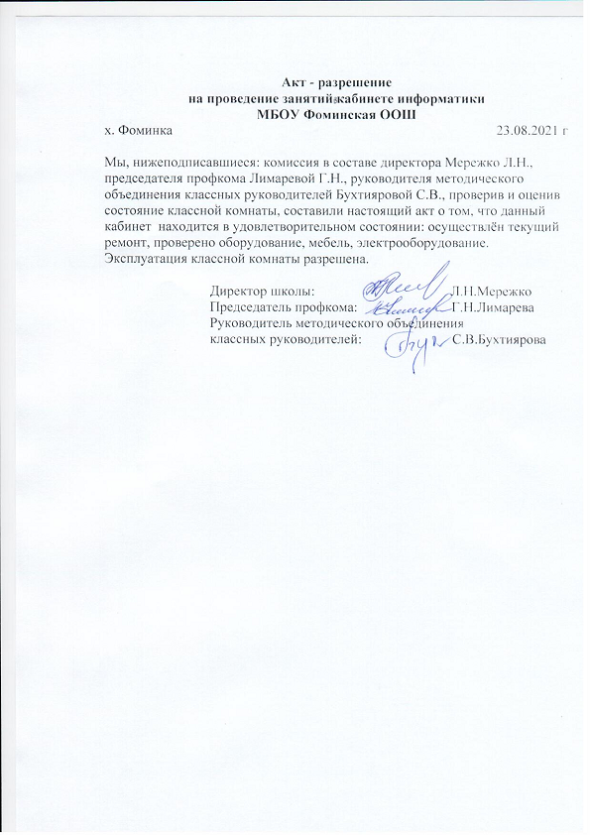

**Перспективный план**

**развития кабинета информатики на 2021-2022 учебный год**

|  |  |  |
| --- | --- | --- |
| № | Мероприятие | Срок исполнения |
| 1 | Подготовка кабинета к началу учебного года | Август |
| 2 | Систематизация учебных наглядных пособий по уровню знаний | Регулярно |
| 3 | Проведение информационных бесед с учащимися по правилам техники безопасности и гигиены труда в кабинете | Не реже 1 раза в месяц |
| 4 | Проводить инструктаж по технике безопасности и гигиены труда с учащимися с отметкой в журнале | Сентябрь , 1 раз в год |
| 5 | Разработка учебно-методических пособий по предмету: по уровню знаний, по типу учебной деятельности | Систематически, применение пособий не реже 1 раза в неделю |
| 6 | Обеспечение кабинета необходимой учебно-методической документацией, справочниками, инструкциями | Систематически |
| 7 | Обеспечение кабинета необходимым техническим оборудованием | Систематически |
| 8 | Содержание кабинета в соответствии с санитарно-гигиеническим требованиями, предъявленными к кабинету информатики | Систематически |
| 9 | Проведение генеральных уборок кабинета, в т.ч., силами учащихся | Систематически, не реже 2 раз в полугодие |
| 10 | Обеспечение ухода за имуществом кабинета | Систематически |
| 11 | Своевременное списание в установленном порядке пришедшего в негодность оборудования | По плану инвентаризации |
| 12 | Обеспечение соблюдения правил техники безопасности и правил поведения в кабинете | Систематически |
| 13 | Своевременный ремонт и замена техники | По мере необходимости |
| 14 | Накапливание и систематизация дидактического материала к урокам информатики 7-9 класса. | Систематически |
| 15 | Продолжение комплектования кабинета информатики для проведения занятий с применением ИКТ и уроков межпредметного содержания | Постоянно |
| 15 | Использование информационных технологий в профориентации. | Постоянно |

**Соблюдение санитарно-гигиенических норм, обслуживание компьютеров:**

|  |  |  |
| --- | --- | --- |
| **№** | **Содержание работы** | **Сроки** |
| 1. | Проводить профилактический осмотр компьютеров | 2 раза  в месяц |
| 2. | Проводить очистку жесткого диска от ненужных файлов | 1 раз в полугодие |
| 3. | Проводить дефрагментацию диска | 1 раз в полугодие |
| 4. | Проводить проверку диска на наличие ошибок. | 1 раз в год |
| 5. | Проводить мелкий ремонт компьютерной техники и локальной сети. | По мере необходимости |
| 6. | Проводить ежедневную влажную уборку кабинета | ежедневно |
| 7. | Проветривать кабинет после каждых 2 часов занятий. | ежедневно |
| 8. | Проводить генеральную уборку кабинета | 1 раз в месяц |
| 9. | Соблюдать световой и тепловой режим | ежедневно |
| 10. | Своевременно получать и отправлять электронную почту. | ежедневно |

**Занятость кабинета информатики в 2020-2021 учебном году**

|  |  |  |  |  |  |  |  |  |  |  |
| --- | --- | --- | --- | --- | --- | --- | --- | --- | --- | --- |
| **№ урока** | **Понедельник** | **Класс** | **Вторник** | **Класс** | **Среда** | **Класс** | **Четверг** | **Класс** | **Пятница** | **Класс** |
| 1 |  |  |  |  |  |  | ИЗО | 5 |  |  |
| 2 |  |  |  |  |  |  |  |  |  |  |
| 3 |  |  |  |  |  |  |  |  |  |  |
| 4 |  |  | Информатика | 7 |  |  | Информатика | 9 | Музыка | 6 |
| 5 |  |  |  |  |  |  | Информатика | 8 |  |  |
| 6 | Музыка | 5 |  |  |  |  |  |  |  |  |
| 7 |  |  |  |  |  |  |  |  |  |  |
|  |  |  |  |  |  |  |  |  |  |  |

**Расписание внеклассной деятельности в кабинете**

|  |  |  |  |  |
| --- | --- | --- | --- | --- |
| Понедельник | Вторник | Среда | Четверг | Пятница |
| Самостоятельная работа учащихся и учителей. Доступ к Интернет  До 16.00 | Профилактические работы  10.00-13.00  Самостоятельная работа учащихся и учителей. Доступ к Интернет  До 16.00 | Самостоятельная работа учащихся и учителей. Доступ к Интернет  До 16.00 | Профилактические работы  11.00-13.00  Самостоятельная работа учащихся и учителей. Доступ к Интернет  До 16.00 | Самостоятельная работа учащихся и учителей. Доступ к Интернет.  До 16.00 |

**Ф.И.О. учителей, работающих в кабинете информатики**

|  |  |  |
| --- | --- | --- |
| №  п/п | Ф.И.О. учителей | Предмет |
| 1 | Мережко Л.Н. | ОБЖ |
| 2 | Бухтиярова С. В. | Биология, технология, внеурочная деятельность |
| 3 | Мережко Л.В. | Русский язык и литература |
| 4 | Лебедева О.И. | Физическая культура |
| 5 | Банникова С.П. | Изобразительное искусство, музыка, математика. информатика, внеурочная деятельность |
| 6 | Сухина Т.В. | История, география, обществознание, внеурочная деятельность |
| 7 | Лимарева О.Ф. | Математика (геометрия, алгебра), внеурочная деятельность |
| 8 | Цысарь Л.Н. | Немецкий язык |
| 9 | Лебедева Л.Г. | Внеурочная деятельность |
| 10 | Лимарева Г.Н. | Внеурочная деятельность |

**Оборудование кабинета информатики**

|  |  |  |
| --- | --- | --- |
| № | Наименование имущества | Количество |
|  | Доска | 1 |
|  | Доска магнитная, белая | 1 |
|  | Стол учительский | 1 |
|  | Стол ученический одноместный | 2 |
|  | Стол компьютерный | 5 |
|  | Столы ученические | 4 |
|  | Стулья ученические | 8 |
|  | Стул учительский | 1 |
|  | Шторы | 4 |
|  | Шкаф | 2 |
|  | Вешалка | 1 |
|  | Стойка для журналов | 1 |
|  | Сетевой фильтр | 6 |
|  | Акустические колонки | 1 |

**Список учебного оборудования кабинета**

**информатики**

|  |  |  |
| --- | --- | --- |
| № п/п | Наименование | Количество (шт) |
|  | Компьютер | 4 |
|  | Мультимедийный проектор | 1 |
|  | Интерактивная доска | 1 |

Подключение к сети Интернет

|  |  |
| --- | --- |
| Количество ПК, подключенных к сети Internet | 5 |
| Адрес электронной почты: | fominskaya-oosh@yandex.ru |
| Скорость подключения | 10 Мб/с |

**Учебно-методическое обеспечение кабинета информатики**

|  |  |
| --- | --- |
| № п\п | Наименование |
|  | Учебники по математике 6 класс |
|  | Учебники по информатике 7-9 классы |
|  | Учебник по алгебре и геометрии 7-9 классы |
|  | Материалы к олимпиадам, развивающим и внеклассным видам деятельности |
|  | Раздаточный материал |
|  | Материалы для работы организатора детского движения |
|  | Энциклопедическая и справочная литература |
|  | Методические разработки по предметам: информатика, математика |
|  | Компьютерные и информационно-коммуникативные средства: Информатика: Школьный курс и практикум, подготовка к экзаменам, словарь терминов. Арифметические основы ЭВМ: Интерактивные приложения к урокам. Начала информатики, интерактивные приложения к урокам: Теория, практика, контроль. Информатика: Разработки уроков, рекомендации. |
|  | УМК и материалы для уроков химии, биологии, технологии |
|  | Рабочие программы по предметам: информатика, математика |
|  | Плакаты по предмету «Информатика и ИКТ» |
|  | Инструктажи по ТБ в кабинете |

**Правила поведения в кабинете информатики**

1. На первом занятии в кабинете учащиеся знакомятся с инструкцией по охране труда.
2. Учащиеся находятся в кабинете только в сменной обуви и без верхней одежды.
3. Учащиеся находятся в кабинете только в присутствии преподавателя.
4. Учащиеся занимают только закрепленные за ними рабочие места.
5. До начала занятий учащиеся проверяют состояние своих рабочих мест и о выявленных неполадках срочно сообщают учителю.
6. Учащиеся приступают к работе на компьютере только после разрешения учителя.
7. В кабинете запрещено использовать дискеты, СD-диски без разрешения учителя. Если такое разрешение получено, то перед работой необходимо проверить дискеты на ВИРУС с помощью антивирусных программ.
8. Во время занятий учащиеся не покидают свои рабочие места без разрешения учителя.
9. Учащиеся соблюдают чистоту и порядок в кабинете.
10. Во время каждой перемены учащиеся выходят из кабинета, а дежурные его проветривают.

**Правила пользования кабинетом**

Учебный кабинет должен быть открыт за 15 минут до начала занятий.

Учащиеся находятся в кабинете только в сменной обуви.

Кабинет должны проветривать каждую перемену.

В кабинете необходимо каждый день проводить влажную уборку.

На первом занятии в кабинете учащиеся знакомятся с инструкцией по технике безопасности.

Учащиеся находятся в кабинете без верхней одежды.

Учащиеся находятся в кабинете только в присутствии преподавателя.

Учащиеся занимают только закрепленные за ними рабочие места.

До начала занятий учащиеся проверяют состояние своих рабочих мест и о выявленных неполадках срочно сообщают учителю.

Учащиеся приступают к работе на компьютере только после разрешения учителя.

В кабинете запрещено использовать дискеты, СD-диски, Flash-диски без разрешения учителя. Если такое разрешение получено, то перед работой необходимо проверить диски на вирус с помощью антивирусных программ.

Во время занятий учащиеся не покидают свои рабочие места без разрешения учителя.

Учащиеся соблюдают чистоту и порядок в кабинете. Во время каждой перемены учащиеся выходят из кабинета, а дежурные его проветривают.